**Приветствие**

На вход программе подается строка текста – имя человека. Напишите программу, которая выводит на экран приветствие в виде слова «Привет» (без кавычек), после которого должна стоять запятая и пробел, а затем введенное имя.

**Формат входных данных**  
На вход программе подаётся одна строка — имя человека.

**Формат выходных данных**  
Программа должна вывести текст в соотвествии с условием задачи.

**Примечания:**

1. Для считывания текста используйте команду readln(), для печати текста на экране используйте команду println.
2. Вам нужно просто считать одну строку — имя человека. Перед считыванием имени НЕ выводите ничего лишнего, например, "Введите имя". Даже если программа будет правильная, тестирование она не пройдет.
3. В этом задании требуется не просто вывести текст, а вывести его в зависимости от входных данных, то есть нужно поприветствовать не только Иосифа и Васю, а вообще кого угодно, чье имя введет пользователь. Таким образом, программа будет универсальная. Обязательно запустите программу и протестируйте с разными именами.
4. Выводите в точности так, как указано в условии задачи. Не забывайте про запятую и пробел.

fun main() {  
 val name = readln()  
 *println*("Привет, $name")  
}

**Любимая книга**

На вход программе подается строка текста – название книги. Напишите программу, которая повторяет ее на экране со словами « - лучшая книга!» (без кавычек).

**Формат входных данных**  
На вход программе подается название книги.

**Формат выходных данных**  
Программа должна вывести текст согласно условиям задачи.

**Примечания:**

1. Для считывания текста используйте команду readln(), для печати текста на экране используйте команду println.
2. В этом задании требуется не просто вывести текст, а вывести его в зависимости от входных данных. Таким образом, программа будет универсальная. Обязательно запустите программу и протестируйте с разными названиями.
3. Выводите в точности так, как указано в условии задачи. Не забывайте про пробелы, тире и восклицательный знак.

fun main(){  
 *print*("Введите название книги: ")  
 val namebook = *readln*()  
 *println*("$namebook - лучшая книга!")  
}

## Повторяй за мной

Напишите программу, которая считывает три строки по очереди, а затем выводит их в той же последовательности, каждую на отдельной строчке.

**Формат входных данных**  
На вход программе подаются три строки, каждая на отдельной строке.

**Формат выходных данных**  
Программа должна вывести введенные строки в той же последовательности, каждую на отдельной строке.

fun main(){  
 *print*("Введите первую строку: ")  
 val line1 = *readln*()  
 *print*("Введите вторую строку: ")  
 val line2 = *readln*()  
 *print*("Введите третью строку: ")  
 val line3 = *readln*()  
  
 *println*(line1)  
 *println*(line2)  
 *println*(line3)  
}

## Повторяй за мной 2

Напишите программу, которая считывает три строки по очереди, а затем выводит их в **обратной** последовательности, каждую на отдельной строчке.

**Формат входных данных**  
На вход программе подается три строки, каждая на отдельной строке.

**Формат выходных данных**  
Программа должна вывести введенные строки в обратной последовательности, каждую на отдельной строке.

## Кастомный разделитель

Напишите программу, которая считывает строку-разделитель и три строки, а затем выводит указанные строки через разделитель.

**Формат входных данных**  
На вход программе подаётся строка-разделитель и три строки, каждая на отдельной строке.

**Формат выходных данных**  
Программа должна вывести введённые три строки через разделитель.

## ****Стоимость покупки 1****

Напишите программу, которая считает стоимость **трех телефонов**, состоящих из самого устройства, чехла, зарядки и наушников.

**Формат входных данных**  
На вход программе подаётся четыре целых числа, каждое на отдельной строке. В первой строке — стоимость самого устройства, во второй строке — стоимость чехла, в третьей строке — стоимость зарядки и в четвертой строке — стоимость наушников.

**Формат выходных данных**  
Программа должна вывести одно число – стоимость покупки (трех одинаковых комплектов телефонов).

## ****Стоимость покупки 2****

Пирожок в столовой стоит *aa* рублей и *bb* копеек. Определите, сколько рублей и копеек нужно заплатить за *nn* пирожков.

**Формат входных данных**  
Программа получает на вход три целых числа: a,b,n.*a*,*b*,*n*.

**Формат выходных данных**  
Программа должна вывести два числа: стоимость покупки в рублях и копейках.

## Пересчет временного интервала

Напишите программу для пересчёта величины временного интервала, заданного в минутах, в величину, выраженную в часах и минутах.

**Формат входных данных**  
На вход программе подаётся целое число – количество минут.

**Формат выходных данных**  
Программа должна вывести текст в соответствии с условием задачи.

## Следующее и предыдущее

Напишите программу, которая считывает целое число, после чего на экран выводится следующее и предыдущее целое число с пояснительным текстом.

**Формат входных данных**  
На вход программе подаётся целое число.

**Формат выходных данных**  
Программа должна вывести текст согласно условию задачи.

## Последняя цифра

Дано натуральное число, выведите его последнюю цифру.

**Формат входных данных**  
На вход дается натуральное число N*N*, не превосходящее 1000010000.

**Формат выходных данных**  
Выведите последнюю цифру числа N*N*.

## Число десятков числа

Дано неотрицательное целое число. Найдите число десятков(то есть вторую справа цифру).

**Формат входных данных**  
На вход дается натуральное число, не превосходящее 1000010000.

**Формат выходных данных**  
Выведите одно целое число — число десятков.

## Сумма цифр

Дано **трехзначное** число. Найдите сумму его цифр.

**Формат входных данных**  
На вход дается трехзначное число.

**Формат выходных данных**  
Выведите одно целое число — сумму цифр введенного числа.

## Перевернутое число

Дано **трехзначное** число. Переверните число и выведите.

**Формат входных данных**На вход дается трехзначное число, не оканчивающее на ноль.

**Формат выходных данных**Выведите перевернутое число.

## Площадь круга

Найти площадь круга заданного радиуса R*R*.

В качестве значения числа π*π* использовать 3.143.14. Для нахождения площади круга существует формула S=π⋅R2*S*=*π*⋅*R*2.

**Формат входных данных**  
На вход подается положительное вещественное число R*R* - радиус круга, не превышающее 10001000.

**Формат выходных данных**  
Программа должна вывести площадь круга радиуса R*R*.

## Площадь треугольника

Напишите программу, которая считывает длины двух катетов в прямоугольном треугольнике и выводит его площадь.

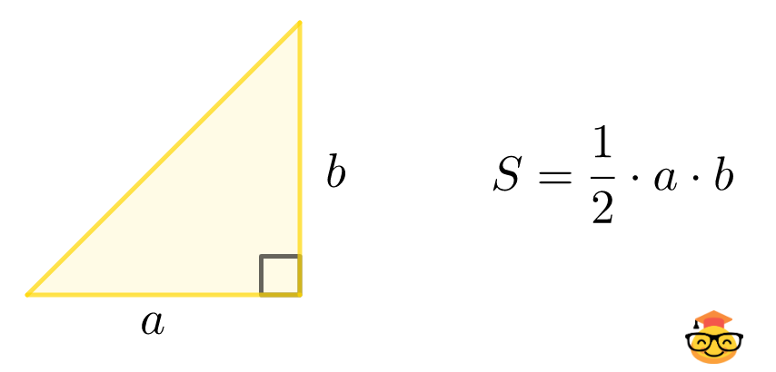

**Формат входных данных**  
На вход программе подаётся два **вещественных** числа a*a* и b*b* – длины катетов, каждое на отдельной строке.

**Формат выходных данных**  
Программа должна вывести одно число – площадь треугольника.

## ****По Фаренгейту****

Напишите программу, которая определяет, какой температуре по шкале Цельсия соответствует указанное значение по шкале Фаренгейта.

Используйте формулу для перевода: C=5/9(F− 32)

**Формат входных данных**  
На вход программе подаётся вещественное число F градусов по шкале Фаренгейта.

**Формат выходных данных**  
Программа должна вывести число градусов по шкале Цельсия.

## Среднее арифметическое

Даны два числа. Найти их среднее арифметическое.

**Формат входных данных**  
На вход дается два целых положительных числа a*a* и b*b*, каждое из которых не превышает 1000010000.

**Формат выходных данных**  
Программа должна вывести среднее арифметическое чисел a*a* и b*b*.